**实验六 触发器及其应用**

* 1. **预习74LS112、74LS02的逻辑功能和引脚图。**

**74LS112：**

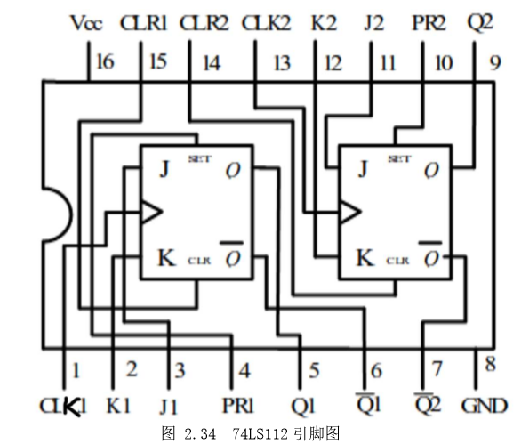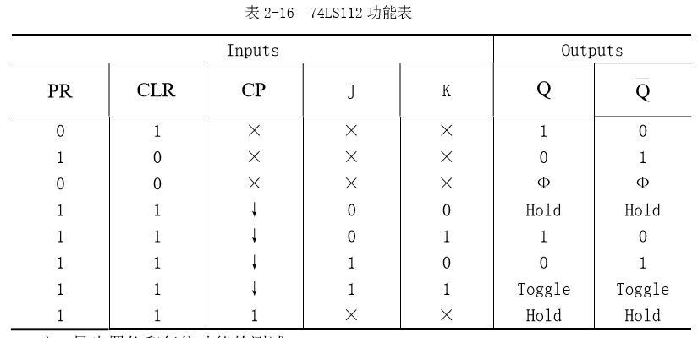**74LS02：**

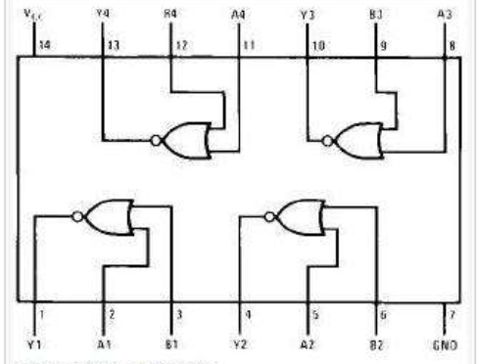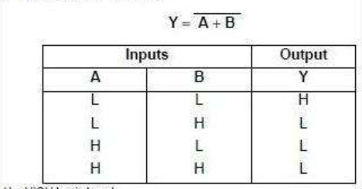

* 1. **写出以下实验的真值表，****用仿真软件画出逻辑电路图，并分析说明电路的工作原理。**

1.用74LS112实现串行数值比较器。

用JK触发器74LS112和一片或非门74LS02组成如实验六图2.36所示的串行数值比较器电路。数据输入为Ai和Bi，输出为比较结果。若Ai=Bi，Q2=1,数据可逐位串行比较下去，直至Ai≠Bi时为止。此时，若Ai〉Bi，则Q1=1,若Ai〈Bi，则Q3=1。通过清零后再进行比较。时钟用单次脉冲，比较结果Q1、Q2、Q3用LED显示灯显示。将实验结果用真值表表示，并分析说明电路工作原理。

